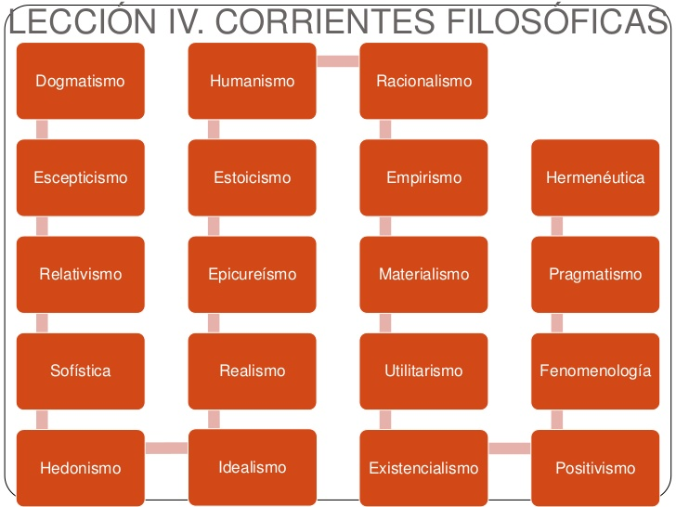

Leccion 4. Corrientes filosóficas
- 2. LECCIÓN IV. CORRIENTES FILOSÓFICAS Cuando hablamos de corriente nos estamosrefiriendo a un modo de pensar, una manera de proceder, un tendencia dentro de la filosofía y a la hora de hacer filosofía, qué es seguido por varios filósofos a través de la historia. Para efectos de este curso, entenderemos como sinónimos de corriente filosófica: escuela filosófica o movimiento filosófico.
- 3. LECCIÓN IV. CORRIENTES FILOSÓFICAS Dogmatismo Humanismo Racionalismo Escepticismo Estoicismo Empirismo Hermenéutica Relativismo Epicureísmo Materialismo Pragmatismo Sofística Realismo Utilitarismo Fenomenología Hedonismo Idealismo Existencialismo Positivismo
- 4. } La palabra Dogma viene del griego δόγμα (dogma) y significa opinión, creencia, parecer, decisión.} Se ha tomado como una proposición que se afirma cierta e irrefutable, verdadera, que no se puede negar. Dentro de la religión, el dogma, designa una verdad de fe, que debe ser aceptada por todos los fieles. Ej.: El dogma de la Inmaculada concepción. Dentro del dogmatismo encontramos al conjunto de pensadores que proponen verdades irrefutables. A estos lo podemos llamar dogmáticos.
- 5. Esta corriente filosófica, hace alusión a un modo de pensamiento que cuestiona la idea de que el conocimiento se pueda alcanzar con certeza absoluta. Así las cosas, el escepticismo niega el planteamiento de verdades absolutas o dogmáticas. Cabe aclarar que el escéptico no niega que la verdad exista, simplemente niega la posibilidad de poseerla.
- 6. LECCIÓN IV. CORRIENTES FILOSÓFICAS. RELATIVISMO ♦ Esta corriente de pensamiento, sostiene que la verdad absoluta y universal no existe, existen verdades que dependen del contexto y de las personas.Así, lo que sea bello parauna persona puede ser feopara otra, lo que sea verdadpara una, puede ser engañopara otra.
- 7. LECCIÓN IV. CORRIENTES FILOSÓFICAS. SOFÍSTICA♣ El termino viene del griego Sofos, que hace alusión también a la sabiduría.♣ Esta corriente reúne a todos aquellos sujetos que , en la antigua Grecia, enseñaban y trasmitían conocimientos. (y cobraban por ello)♣ Aquellos hacían un uso del logos para convencer en el discurso, eran grandes oradores y creían poseer la verdad y el conocimiento.
- 8. LECCIÓN IV. CORRIENTES FILOSÓFICAS. HEDONISMO. Fundado por Aristipo de Sirene. Esta corriente identifica el bien con el placer. Entonces lo que debemos buscar es el placer y lo que debemos evitar es el dolor. Nuestra vida debe estar orientada por la búsqueda del placer. (corporal y anímico). (ojo: no estamos hablando de sexo)
- 9. LECCIÓN IV. CORRIENTES FILOSÓFICAS. EPICUREÍSMO Su fundador fue Epicuro de Samos. Esta corriente establece que la verdadera felicidad o el bien es la búsqueda del placer pero por medio de la ataraxia. La ataraxia se puede traducir por serenidad. La serenidad es el resultado del dominio del miedo y de los demás dolores.Se trata de administrar bien losdolores y placeres. Pues el placerpuede producir dolor.
- 10. LECCIÓN IV. CORRIENTES FILOSÓFICAS. IDEALISMOEl concepto idealismo nos Así, por idealismo entendemos todarefiere a la palabra IDEA tendencia filosófica que postulaque viene del griego que el SUJETO (=yo=“eidós” que significa Conciencia=espíritu= “yo vi”. mente=alma),Hace alusión a una es el origen y punto deimagen mental. partida de toda reflexión sobre el mundo y de todo conocimiento del mismo.De esta manera es elsujeto el que construye la Es el sujeto el que darealidad, no el que sentido a la realidad. Deacomoda sus ideas a las las ideas se produce lacosas externas. realidad.
- 11. LECCIÓN IV. CORRIENTES FILOSÓFICAS. IDEALISMO La realidad esta encerrada en la conciencia del sujeto. Nota: El ser de las cosas consiste en ser Existen otros Idealismo percibidas por el sujeto. tipos de Subjetivo o idealismos psicológico como por Las cosas son sólo contenidos de la ejemplo el conciencia. fisiológico, físic oy Podemos trascendental.identificar Cuando las cosas dejan de ser Algunos los dos tipos percibidas por nosotros dejan de de existir. cuales veremosidealismo: más adelante. La realidad y conocimiento de las cosas esta en la conciencia lógica. Idealismo Objetivo o lógico. La conciencia objetiva o lógica es el resultado de juicios y procesos mentales no sólo de percepciones.
- 12. LECCIÓN IV. CORRIENTES FILOSÓFICAS. REALISMO♦ Esta corriente postula que existe la realidad fuera de la conciencia o del sujeto cognoscente. Las cosas existen aunque no estén siendo percibidas por el sujeto. REALISMO INGENUO: Postula que las cosas son exactamente como las percibimos. Por ejemplo que los colores en los objetos son realidades objetivas de los mismos. REALISMO CRÍTICO: Sostiene que las cualidades de los objetos en nuestra conciencia surgen por el estimulo externo que afecta nuestros sentidos.
- 13. LECCIÓN IV. CORRIENTES FILOSÓFICAS. ESTOICISMO♦ Escuela filosófica fundada por Zenón de Sitio.♦ Su reflexión fue principalmente de carácter ético.♦ Los estoicos postulan que el bien está en la condición del alma, en la sabiduría y dominio de sí para dominar las pasiones.♦ Las cuatro virtudes de esta filosofía son: el valor, la justicia, la templanza y la sabiduría.
- 14. LECCIÓN IV. CORRIENTES FILOSÓFICAS. Humanismo♦ Esta corriente enfoca su mirada en la persona humana y su dignidad.♦ Uno de sus principios estipula que cada ser humano, como ser racional, tiene la capacidad de hallar la verdad y practicar el bien.♦ Se defiende el disfrute de los placeres humanaos y satisfacción de las necesidades terrenales.♦ Se enfatiza también en la libertad y el orden social que posibilite el desarrollo humano.
- 15. LECCIÓN IV. CORRIENTES FILOSÓFICAS. RACIONALISMO♦ Viene del latín Ratio= razón.♦ La razón es la fuente del conocimiento.♦ Para esta corriente un conocimiento merece tal nombre si cumple con dos condiciones:♦ 1. Es lógicamente necesario.♦ 2. Es universalmente válido.♦ Por ejemplo en el juicio:♦ “Todos los cuerpos son extensos”.♦ Vemos que TIENE que ser así y que la razón se contradeciría si intentara demostrar lo contrario.
- 16. LECCIÓN IV. CORRIENTES FILOSÓFICAS. EMPIRISMO♦ Viene del griego Experiencia.♦ Esta corriente postula que: la única fuente del conocimiento humano es la experiencia.♦ Por experiencia entendamos la afección de los objetos sobre nuestros sentidos.♦ El espíritu humano (la mente humana) es una tabula rasa que la experiencia llena de contenidos.
- 17. LECCIÓN IV. CORRIENTES FILOSÓFICAS. MATERIALISMO♦ Según esta corriente, toda la existencia se puede reducir a materia, la materia es la única realidad y la conciencia se explica como cambios fisicoquímicos de la materia♦ Nota: existen varios tipos de materialismos, algunas de las cuales estudiaremos mas adelante como por ejemplo el materialismo histórico y dialectico.
- 18. LECCIÓN IV. CORRIENTES FILOSÓFICAS. UTILITARISMO ♦ Viene del latín utilis= útil. ♦ Esta corriente sostiene que lo bueno es lo útil. ♦ De esta forma la valoración de las acciones está determinada por el carácter práctico, útil. ♦ Su principio fundamental se expresa como: ♦ El objetivo de la acción moral es brindar felicidad al mayor numero de personas posible. Esto también aplica para la economía, el derecho, entre otros.
- 19. LECCIÓN IV. CORRIENTES FILOSÓFICAS. EXISTENCIALISMO♦ Esta corriente filosófica pretende resaltar el papel importante y valor de la existencia, de la libertad y de la elección individual en la vida humana.♦ Lo importante es encontrar la verdad, los principios éticos para cada uno de nosotros, contrarios a los principios universales.♦ Pero este ejercicio genera crisis.
- 20. LECCIÓN IV. CORRIENTES FILOSÓFICAS. POSITIVISMO♦ Esta corriente postula que el conocimiento se basa en la experiencia de los fenómenos naturales. Así, es un tipo de empirismo.♦ El positivismo niega la posibilidad y necesidad de reflexionar en cuentones teológicas y metafísicas.♦ Se basa en cuestiones científicas para deducir conclusiones y reflexionar filosóficamente. (a esta ultima tendencias se le denomina positivismo lógico.)
- 21. LECCIÓN IV. CORRIENTES FILOSÓFICAS. FENOMENOLOGÍA
- 22. LECCIÓN IV. CORRIENTES FILOSÓFICAS. PRAGMATISMO♦ Viene del griego pragma=acción.♦ La verdad se entiende como significado de lo útil, valioso, fomentador de la vida.♦ Concibe al hombre como un ser de voluntad y de acción antes de ser un ser teórico.♦ El intelecto está al servicio de la voluntad y la voluntad del sirve para orientarse por la realidad.
- 23. Subjetivisimo Objetivismo Protréptico Eristica Ataraxia. Patristica Maniqueismo. Escolástica.
- 24. BIBLIOGRAFIA J.HESSEN ENCARTA INTERNET DICCIONARIO FILOSOF´´IA

